**Seminario POO con Java**

**Laboratorio con NeatBeans del 11/02/2022**

**Bibliografía: Java y Netbeans**

**Autor: Ernesto Campos Benitez**

**Primera Edición, 2021**

**Deleg. Cuauhtémoc México.**

**GridLayout:** Divide el espacio del container en una rejilla de **n** filas y **m** columnas donde todas las celdas son de igual tamaño- Admite exactamente **n** **(filas)** por **m (columnas)** componentes, uno por celda.

Para configurar el layout GridLayout:

setLayout( **new GridLayout(3,3));**

Para agregar/colocar componentes al GridLayout:

add(nombre-componente) // Los componentes se agregan primero de izquierda a derecha(primera fila) y luego de arriba hacia abajo ( segunda fila, tercera fila … ).

GridLayout no permite agregar los componentes en forma aleatoria, por lo contrario, tienen que agregarse en orden de izquierda a derecha y de arriba abajo iniciando por la primera fila.

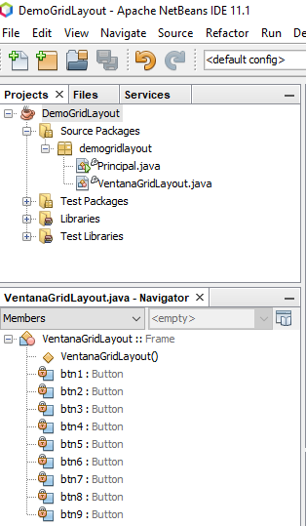

Proyecto : **DemoGridLayout:**

1. Seleccione **Archivo(FILE)** del **NetBeans** seleccione:

2. **Nuevo Proyecto(New Project)**, en la sección de **Categorías: (Categories:)**, seleccione:

3. **Java with Ant** , en la sección de **Proyectos(Projects)** seleccione **Aplicación Java ( Java**

**Application)** y a continuación haga clic sobre el botón **Siguiente> ( Next>)**

4. **Siguiente>(Next>).**

5. En la ventana **Nueva Aplicación Java ( New Java Application**), en el campo **Nombre del**

**Proyecto: (Project Name: )** , introduzca **DemoGridLayou**t, active la casilla de verificación

del recuadro titulado **Crear clase Principal ( Create Main Class )**, borre el contenido y

escriba **demogridlayout.Principal**, y a continuación, haga clic sobre el botón Terminar

**(Finish).**

6. Ahora crearemos una nueva clase dentro del proyecto **DemoGridLayout** que llamaremos

**VentanaGridLayout**:

7. Despliegue el árbol del proyecto **DemoGridLayout** y haga **clic** derecho sobre el nodo

**demoGridlayout**, en el menú emergente seleccione **Nuevo(New)->Otro(Other)…**

8. En la ventana **Archivo Nuevo (New File)**, en la sección **Categorías: (Categories: )**

Seleccione **Java**, en la sección **Tipo de Archivos: (Files Types:** ), seleccione **Clase Java(Java**

**Class)** y a continuación haga **clic** sobre el botón **Siguiente>(Next>)**.

9. En la ventana **Nueva Clase Java ( New Java Class)**, en el campo **Nombre de la Clase: (Class**

**Name: )**, introduzca **VentanaGridLayout**, en **Paquete: (Package: )** despliega el listado y

Selecciona **demoGridLayout**, y a continuación haga **clic** sobre el botón **Terminar(Finish)**.

10. Haga **doble clic** sobre el archivo **VentanaGridLayout,java**, para cargar su código en el editor

y a continuación, modifíquelo para que quede como se muestra a continuación:

package demogridlayout;

import java.awt.Button;

import java.awt.GridLayout;

import java.awt.Frame;

public class VentanaGridLayout extends Frame{

private Button btn1,btn2,btn3,btn4,btn5,btn6,btn7,btn8,btn9;

public VentanaGridLayout(){

super("Ventana GridLayout"); setLayout(new GridLayout(3,3));

btn1 = new Button("Boton1"); add(btn1);

btn2 = new Button("Boton2");

add(btn2);

btn3 = new Button("Boton3");

add(btn3);

btn4 = new Button("Boton4");

add(btn4);

btn5 = new Button("Boton5");

add(btn5);

btn6 = new Button("Boton6");

add(btn6);

btn7 = new Button("Boton7");

add(btn7);

btn8 = new Button("Boton8");

add(btn8);

btn9 = new Button("Boton9");

add(btn9);

setSize(300,300);

setVisible(true);

}

}

11. Ahora tenemos que editar el código de la clase **Principal** para poder utilizar la clase

**VentanaGridLayout**, para ello haga clic sobre el archivo **Principal.java**, para cargar su código

package demogridlayout;

public class Principal {

public static void main(String[] args) {

VentanaGridLayout vgla = new VentanaGridLayout();

}

}

12. Ejecute la aplicación haciendo **clic derecho** sobre el nombre del **proyecto (nodo principal)**

DemoGridLayout, en el menú emergente, seleccione **Ejecutar (run)**.

13. Ensanche o angoste el tamaño de la ventana y observará como los componentes se

redistribuyen.

